**Bagian 1: Basic Strapi**

**Apa itu Strapi?**

Strapi adalah sistem manajemen konten (CMS) berbasis open source yang digunakan untuk membangun API service dengan mudah. Strapi dirancang khusus untuk memfasilitasi pembuatan API RESTful yang kuat dan mengelola konten dengan fitur-fitur yang beragam. Secara default, Strapi menggunakan [SQLite](https://www.sqlite.org/) sebagai database karena bersifat ringan dan mudah di operasikan.

**Membuat Tabel, Field, dan Record**

Sebuah database, terdiri dari banyak tabel yang memiliki field, record, dan value.

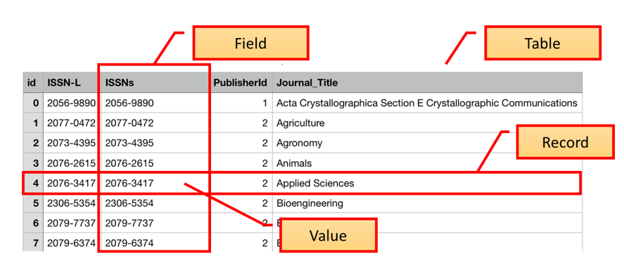

Pada Strapi, kalian dapat membuat tabel pada menu **plugins > Content-Type Builder**, lalu pilih **+ Create new collection type**.

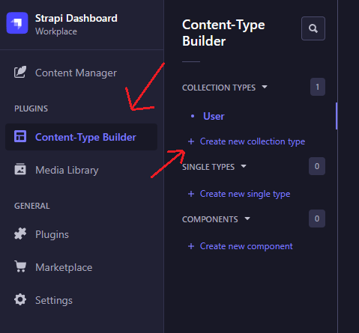

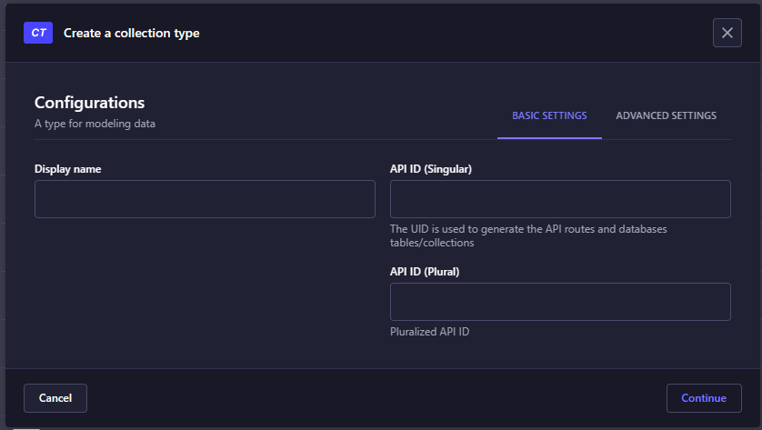

Pada menu yang tampil, kalian masukkan display name sebagai nama dari tabel tersebut. Untuk format penamaan, usahakan dalam bahasa inggris, dan dalam format singular. Contoh: User, Account, Payment, User Information, Transaction, dan lain-lain. Untuk project kali ini, kita akan membuat tabel **Todo** yang menyimpan data berupa catatan apa yang akan dilakukan. Secara otomatis, Strapi akan generate API ID pada bagian kanan, lalu klik Continue.

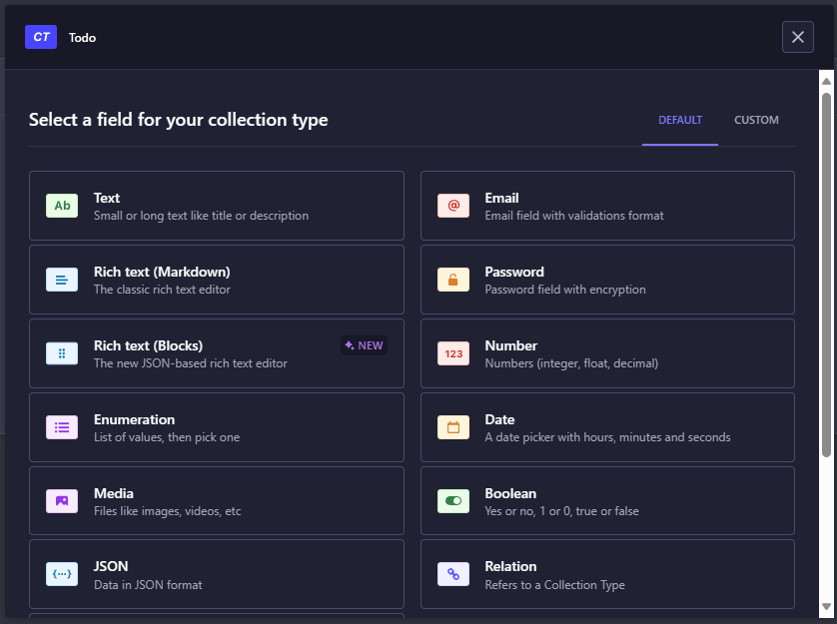

Setelah itu, disini muncul menu untuk membuat **field**. Field pada database juga dapat disebut seperti tipe data, seperti string, integer, boolean, dan lain-lain, namun strapi menyediakan pilihan yang lebih kompleks dan teratur.

Untuk field pertama, kita akan membuat field **Text** yang berisi catatan yang akan dilakukan, silahkan pilih opsi **Text**.

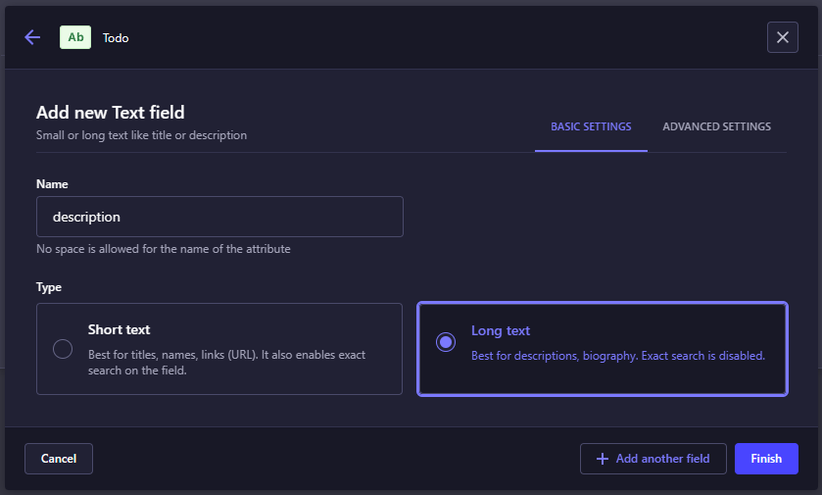

Setelah itu, akan muncul opsi untuk nama dari field tersebut. Format nama ini usahakan untuk menggunakan lower case, dan jika ada spasi, gunakan underscore (_) sebagai pemisah, contoh: email, password, birth_date, dan lain-lain. Isi “description” untuk kolom nama, dan pilih tipe **Long text**.

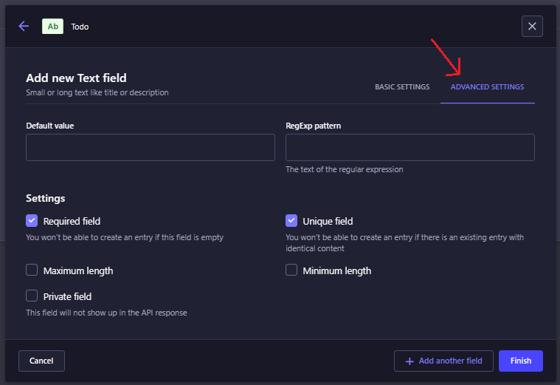

Setelah itu, pilih menu **Advanced Settings**, lalu centang **Required field** dan **Unique field**. Required field artinya bahwa field ini tidak boleh kosong saat ingin menambahkan record/data, dan Unique field artinya field ini bersifat unik dan tidak boleh duplikat dengan record/data lain.

Lalu, klik tombol **+ Add another field** untuk menambahkan field lagi. Pilih tipe Boolean, masukan nama “isDone”, lalu centang **Required field** pada Advanced Settings, Lalu klik Finish



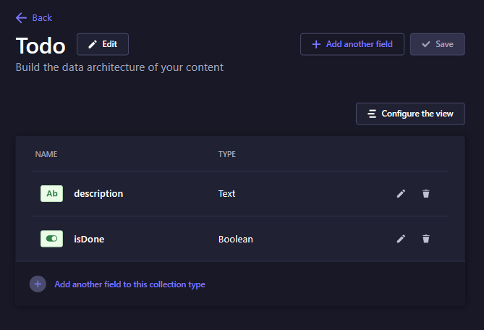

Bila field sudah sesuai, klik tombol **Save** pada pojok kanan atas

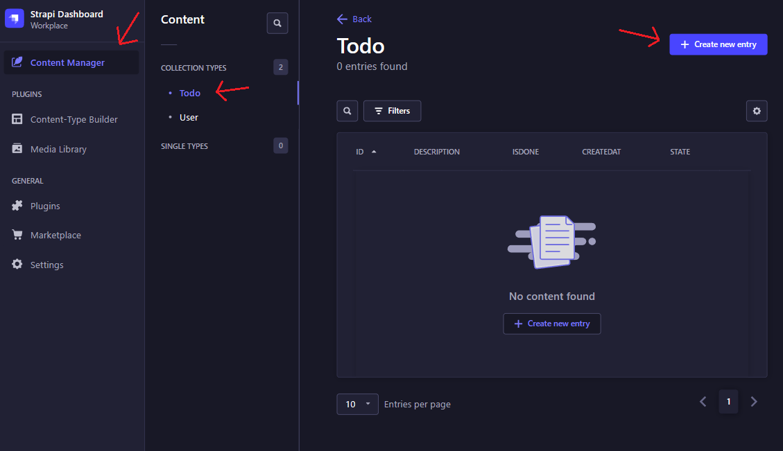

Setelah itu, untuk menambahkan record/data, buka menu **Content Manager**, lalu pilih tabel **Todo** yang telah dibuat barusan, lalu klik **+ Create new entry**.

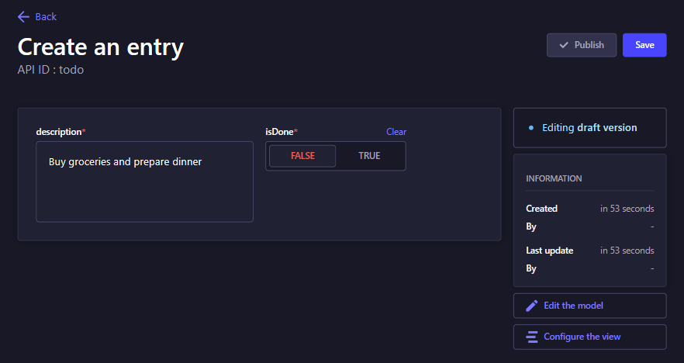

Isi value pada ketiga field tersebut sesuai preferensi kalian masing-masing (bisa menggunakan nama masing-masing), setelah itu klik **Save** pada pojok kanan atas, lalu klik tombol **Publish** disamping tombol Save hingga muncul pesan Success.

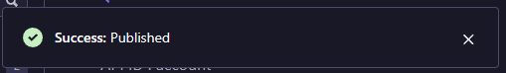

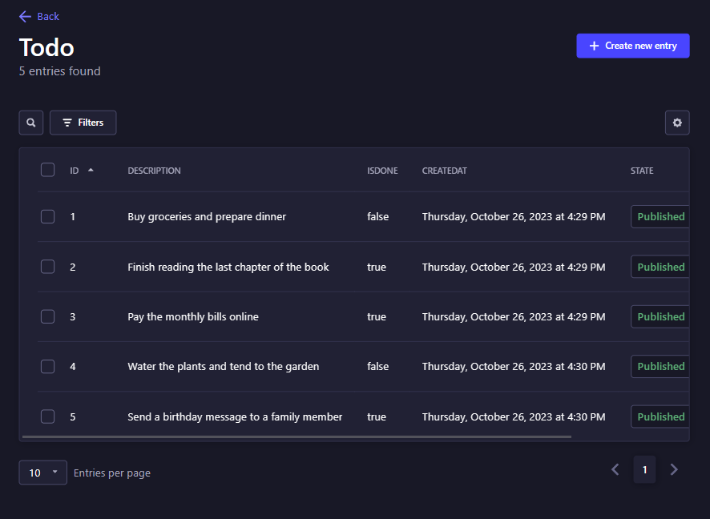

Ulangi proses **Create new entry** untuk membuat beberapa todo list bebas terserah anda.

Sampai disini, kalian telah berhasil membuat satu tabel bernama **Todo** dengan field description dan isDone, dengan record berupa todo list yang kalian input barusan.

**Membuat Tabel dapat diakses melalui API**

Untuk membuat tabel Account dapat di akses, hanya perlu melakukan sedikit setting berikut:

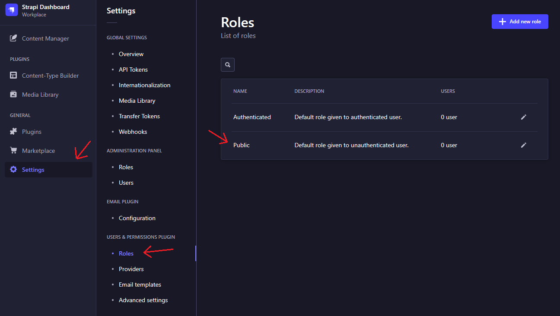

Pilih menu **Settings > Roles > Public**

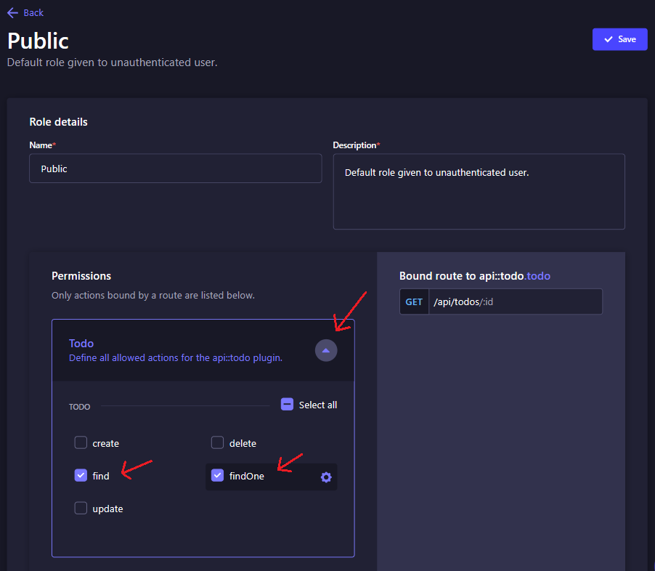

Pilih menu dropdown untuk **Todo**, lalu centang **find** dan **findOne**, dan klik **Save** pada pojok kanan atas.

Perlu diketahui bahwa melakukan setting seperti ini hanya perlu dilakukan 1x saat membuat tabel, jadi jika kalian ingin menambahkan record setelah ini, tidak perlu melakukan setting ulang seperti ini, namun bila kalian membuat tabel baru (misal Account), maka kalian perlu melakukan setting ulang dengan memilih menu dropdown Transaction dan ikuti seperti step diatas.

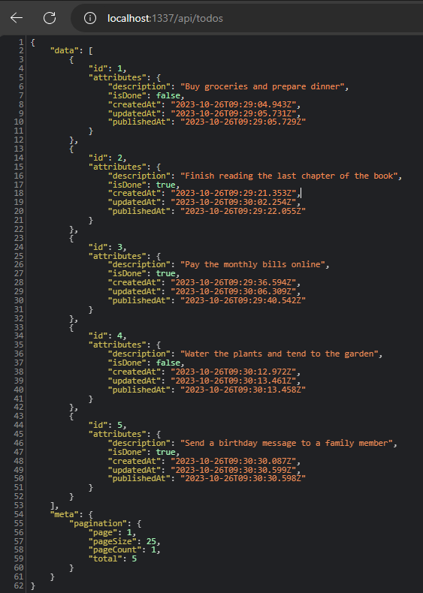

Setelah itu, tabel dapat diakses pada <http://localhost:1337/api/todos>. Sampai pada step ini, data sudah dapat diakses oleh frontend dengan cara melakukan fetching.

**Apa itu Fetching?**

"Fecthing" adalah istilah yang umumnya digunakan dalam konteks pengembangan web dan API. Ini merujuk pada proses mengambil atau mendapatkan data dari sumber eksternal, seperti server atau API, dan membawanya ke dalam aplikasi atau halaman web Anda. Proses ini melibatkan permintaan (request) data dari sumber eksternal dan menerima respons (response) yang berisi data yang diminta.

Misalnya, dalam pengembangan web, Anda dapat menggunakan JavaScript untuk "mengambil" data dari API eksternal atau server dengan menggunakan metode seperti [fetch()](https://developer.mozilla.org/en-US/docs/Web/API/Fetch_API/Using_Fetch) atau library seperti [Axios](https://axios-http.com/docs/intro). Ini memungkinkan aplikasi Anda untuk mendapatkan informasi, gambar, teks, atau data lainnya dari sumber eksternal dan menampilkan atau memprosesnya dalam halaman web.

Proses fetching data ini sering digunakan untuk berbagai tujuan, seperti menampilkan berita terbaru, mengirim formulir data, memperbarui tampilan aplikasi berdasarkan data terbaru, dan banyak lagi. Ini adalah bagian integral dari interaksi antara aplikasi web dan berbagai sumber data, dan sangat penting dalam pengembangan aplikasi modern.